İŞ AKIŞI ADIMLARI | SORUMLU | İLGİLİ DOKÜMANLAR
Tebrik ve Taziyelerin E-Posta ile Duyurulması
  E-posta ile tebrik/ taziyelerin akademik ve idari personele gönderilmesi  Metinde gerekli görülen düzenlemeler varsa, düzenlemelerin yapılması  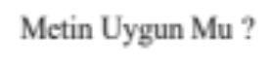 | Basın Personeli  Basın Personeli  Basın Müşaviri  Basın Personeli  Basın Personeli

İŞ AKIŞI ADIMLARI | SORUMLU | İLGİLİ DOKÜMANLAR
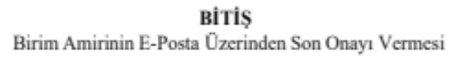 | Basın Müşaviri

